Karriereguide til MUS

Lige meget hvor du er i din forskerkarriere, er det vigtigt, at du har dine karrieremuligheder for øje, og hvad det kræver at gå en bestemt vej både indenfor og udenfor universitetet. Du kan forberede dig ved at tænke over de forskellige muligheder og tilrettelægge dit arbejde og dine kvalifikationer, så de peger i retning af, hvad du gerne vil. Du kan tage udgangspunkt i følgende refleksionsspørgsmål:

Hvilke dele af arbejdet trives du godt med og hvad vil du gerne styrke? Hvilke dele er særligt vigtige for dig og hvordan?
- Forskning
- Undervisning
- Partnerskaber
- Rådgivning
- Medier og kommunikation

Er dit mål en videre forskningskarriere på SIF/SDU/universitetet, så kan Kriterier for meritering på SIF give dig en idé om de forventningerne, der er til de forskellige karrieretrin.

Ønsker du en videre karriere udenfor SIF, så vil mange af de kompetencer, du opnår i dit akademiske arbejde være relevante og vil kunne bringes i anvendelse andre steder (Vi afventer HR, SDU i forhold til om et dokument hertil udarbejdes).

Nedenstående skema kan du bruge som udgangspunkt i din MUS til at danne dig et overblik over de kvalifikationer og kompetencer, som du allerede har, og hvilke du ønsker styrket og hvordan.

Sidst i dokumentet finder du et overblik over mulige kilder til forskningsfinansiering samt en Guide til videnskabelige assistenter som ønsker at lave en ph.d.

 | Har erfaring  (Nej, ja/hvilken) | Ønsker styrket og hvordan
Forskning
- Funding (pre-awardprocessen)
- Udvikling af design
- Dataindsamling
- Dataanalyse
- Læsning af forskningslitteratur
- Udarbejde videnskabelige publikationer
- Deltage i videnskabelige konferencer
- Review-arbejde
- Medlem af fondes komitéer og råd (nationalt og internationalt)
Undervisning
- Undervisning på BSc, MSc og/eller ph.d. niveau
- Vejledning på BSc, MSc og/eller ph.d. niveau
- Udvikling af undervisning/fag
- Udarbejde/bidrage til lærebøger
Rådgivning, herunder myndighedsbetjening
- Udarbejde tilbud
- Udarbejde og præsentere rapporter
Partnerskaber og netværksopbygning
- Samarbejde med (inter)nationale parter
- Udlandsophold og miljøskifte
Medier og kommunikation
- Kommunikationsmedier: rapport, poster, Ugens tal, videopræsentation og podcast, seminarer/debat, sociale medier og nyhedsmedier etc.
Organisatorisk deltagelse
- Bidrage til fag- og arbejdsmiljøet på instituttet
- Deltage i tværfaglige samarbejder
- Deltage i bedømmelsesudvalg, råd, nævn og udvalg på SIF/SDU
Ledelse
- Projektledelse
- Strategisk koordination/ledelse
Andre kompetencer og kvalifikationer

Fælles plan og mål for det kommende år

Muligheder for forskningsfinansiering
Figuren skitserer overordnet forskningsfinansiering på tværs af karrieretrin fra danske offentlige og private fonde, Det Europæiske Forskningsråd samt Horizon Europe. Figuren kan bruges til at orientere sig i, hvilke virkemidler, der er centrale at have for øje for på hvert karrieretrin (Modificeret efter figur 2.5 i Pilotevaluering af Sapere Aude).
Karrierestipendierne fra f.eks. de offentlige fonde er møntet mod en specifik ph.d.-alder/karrieretrin og hver enkelt af disse kræver at visse kompetencer er opnået inden ansøgning, hvilket kan læses i vejledningen til det enkelte virkemiddel. Mulighederne fra de private fonde spænder bredt og er derfor ikke foldet ud i figuren.

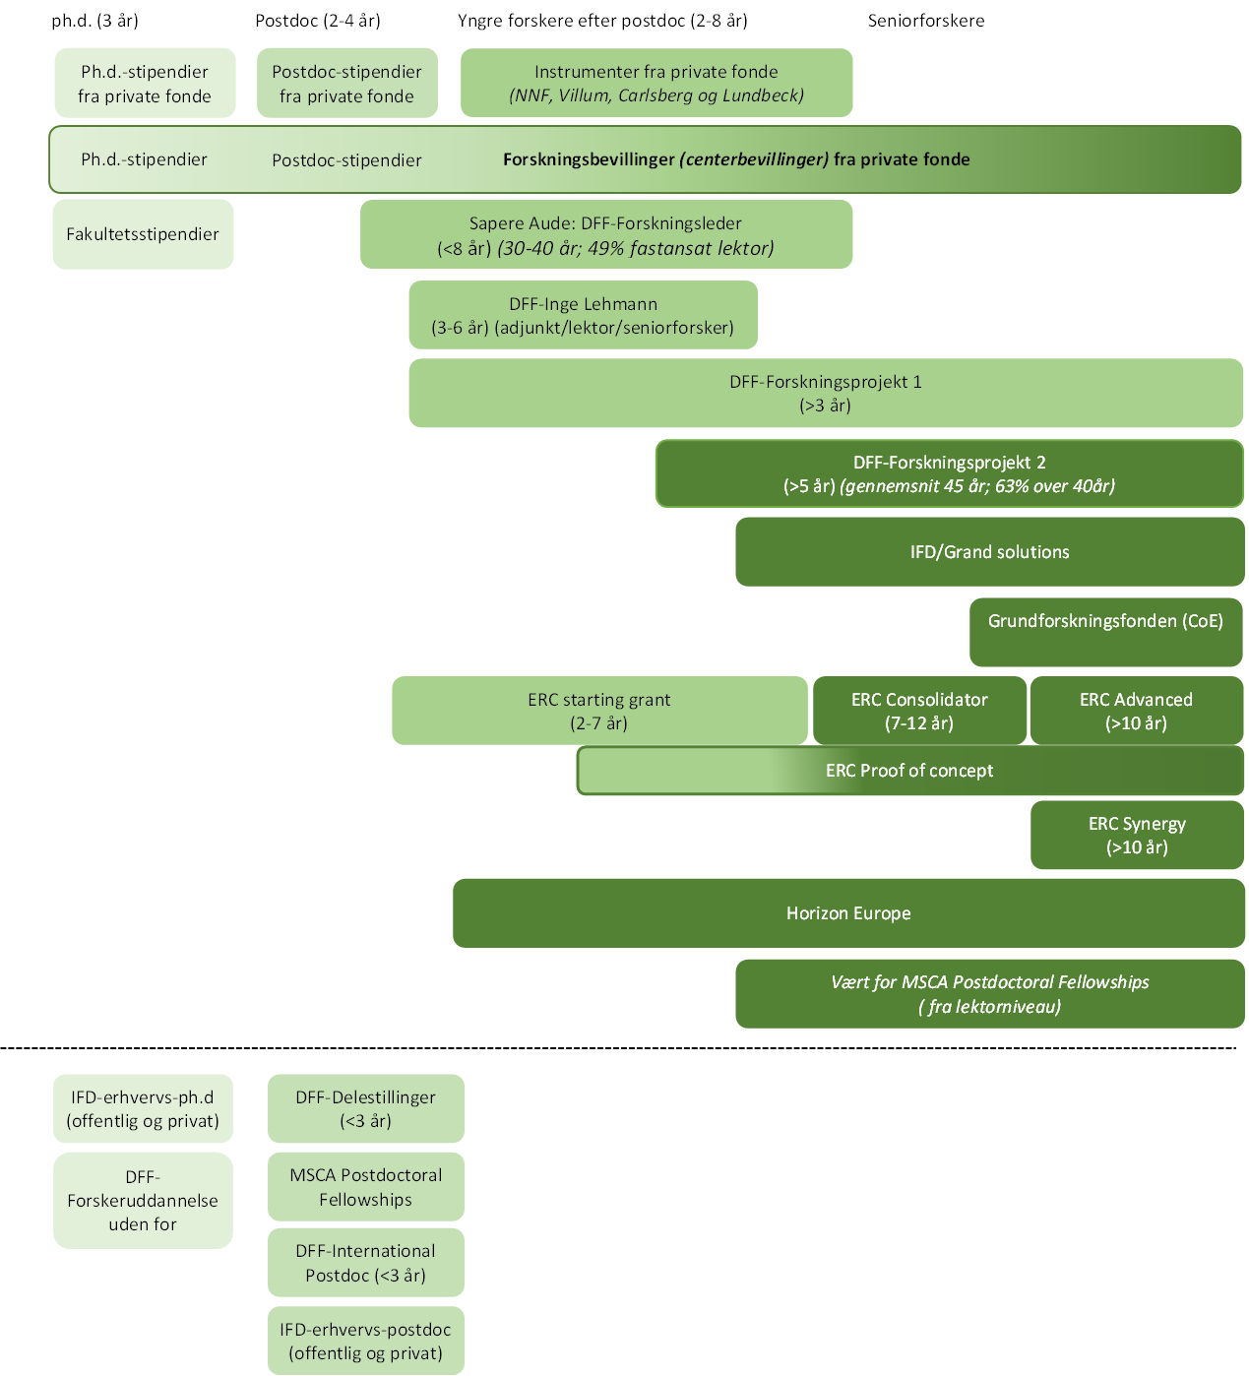

Guide til videnskabelige assistenter som ønsker at lave en ph.d.
Det er svært at få et ph.d.-stipendium, og selv om man er en dygtig videnskabelig assistent, er der desværre ingen garanti for at få det. Men du kan selv gøre en del for at lande et ph.d.-projekt.

Der er i hvert fald følgende veje til et ph.d.-projekt:

- Opslåede stillinger: Søg opslåede ph.d.-stillinger. Der bliver løbende slået ph.d.-stillinger op på SIF men også på andre institutter og andre universiteter. Hold øje med opslag og søg stillinger, hvis de er relevante, og du har de rette kvalifikationer. Der er fuld forståelse for, at kandidater som ønsker en ph.d. søger bredt.

- Eget projekt: Formuler dit eget projekt og skab kontakt til den person, som du gerne vil have til at vejlede dit projekt, hvis du/I opnår funding. Mentor og mentee vælger hinanden. Forskningsgruppelederen kan evt. hjælpe med kontakt til en vejleder/mentor, men det er dit ansvar at spørge både den ene og anden. Ligesom det er dit ansvar at formulere et interessant projekt.

- Del af større forskningsområde: Bidrag til at formulere et ph.d.-projekt inden for et eksisterende forskningsområde. Hvis du er interesseret i at skrive ph.d.-projekt inden for et område, som er ved at blive udviklet af en seniorforsker, så tag kontakt til vedkommende og fortæl om dine tanker. Hør om vedkommende vil være vejleder/mentor for et sådant projekt og fokuser sammen med vedkommende om at udvikle et ph.d.-projekt, som udvikler det fælles forskningsområde og din del af det samtidigt.

- Erhvervsph.d.: Det er muligt at søge både private og offentlige erhvervs-ph.d.-stipendier fra f.eks. Innovationsfonden. Det kræver, at forskningsprojektet falder inden for visse på forhånd fastsatte strategiområder, men områderne er meget brede og derfor mulige at passe ind under. Det kræver også et samarbejde med en virksomhed, samt at man opfylder forskellige formelle kriterier. Hvis du er interesseret i dette så kontakt den person, som du gerne vil have til at vejlede dit projekt, hvis du/I opnår funding. Mentor og mentee vælger hinanden. Sammen kan I udvikle ideer og udforske hvilke forskningsspørgsmål og virksomheder, som kunne være relevante.

Funding dækker blandt andet projektudvikling/modning, afsøgning af finansieringsmuligheder og udarbejdelse af ansøgninger.
Videnskabelige publikationer er blandt andet rapporter, monografier, bogkapitler, tekstsamlinger og lærebøger. Vær opmærksom på forfatterskab (førsteforfatter og/eller seniorforfatterskab), at publicere uden ph.d. vejleder og inddrage internationale partnerne i din videnskabelige produktion (medforfatterskaber).
Internt og eksternt review af rapporter, videnskabelig produktion og ansøgninger (herunder også at indgå i fondes reviewpaneler) etc.
De i parentes angivne data angiver ph.d.-alder for virkemidlerne og for enkelte er disse yderligere suppleret med information om den gennemsnitlige ansøgerprofil. Forkortelser: CoE: Center of Excellence DFF: Danmarks Frie Forskningsfond ERC: Det Europæiske Forskningsråd IFD: Innovationsfonden MSCA: Marie Skłodowska-Curie Actions NNF: Novo Nordisk Fonden

